**Fiche d’enseignant**

**Thème : Antoine de Saint-Exupéry et le travail sur l’extrait du  
 roman « Vol de nuit »**

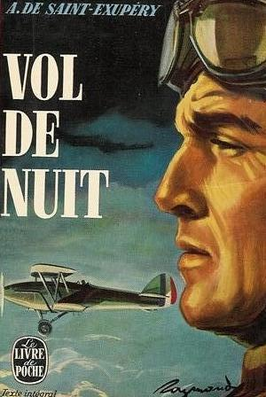 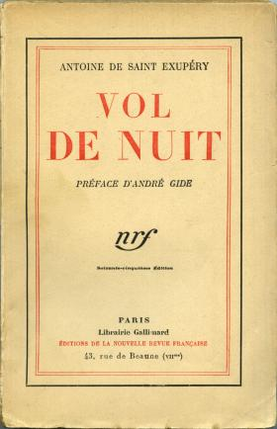 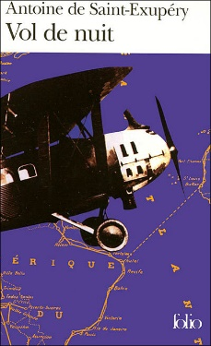

**Objectifs pédagogiques :** Compréhension écrite, vocabulaire, production orale

**Niveau :** B1/+

**Public :**  Jeunes, adultes

**Durée :** 45 minutes

**Matériel :** Dictionnaires bilingues

**Bibliographie :**

SAINT-EXUPÉRY, A. *Vol de nuit*. Paris : Éditions Gallimard, 1931. 208 p. ISBN 2-07-039395-X.

**Disposition de la classe :** normale

**Démarche :**

1. **Questions à réchauffer suivies de la lecture :** (il n’est pas encore nécéssaire de distribuer des fiches, cette activité peut se réaliser oralement)

* *Que savez-vous de l’auteur Antoine de Saint-Exupéry*?

(écrivain français ; le Petit Prince ; auteur des romans ; des contes ; des récits ; autres..)

* *Avez-vous lu un livre d’Exupéry ? En tchèque ou en français* ?
* *Pensez-vous que le livre « Vol de nuit » peut se rapporter à sa vie* ? *Pourquo*i ?  
  (oui : aviateur passionné ; pilote pendant la 2ͤ guerre mondiale ; employé dans le service courrier de l’air, etc.)

1. **Sous les photographies d’Antoine de Saint-Exupéry vous trouverez sa petite biographie à lire:**

**jeune Exupéry 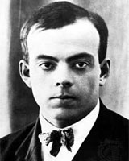 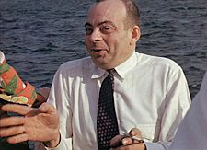en 1942 (2 ans avant sa mort)**

Voici la petite biographie :

Antoine Marie Jean-Baptiste Roger de Saint-Exupéry, né le 29 juin 1900 à Lyon et **disparu\*** en vol le 31 juillet 1944 en mer, près de Marseille. Un écrivain, poète et reporter français. Né dans une famille **issue de la noblesse française*.** Devenu pilote **lors de**\* son service militaire en 1921. En 1926, il est **engagé\*** par la compagnie Aéropostale et transporte le **courrier\*** de Toulouse au Sénégal avant de rejoindre l’Amérique du Sud. Parallèlement il publie, en s’inspirant de ses expériences d’aviateur.

**\*disparu – zmizel**

\***issue de la noblesse française – pocházející z francouzské šlechty**

**\*lors de – během**

**\*est engagé – je zaměstnán**

**\*le courrier – pošta**

1. **Petits extraits du livre suivis des questions :**

**Premier extrait :**

* Quel temps chez vous ?
* Menaçant. Des éclairs à l’Ouest et au Sud. Très lourd.
* Du vent ?
* Faible encore, mais pour dix minutes. Les éclairs se rapprochent vite.

Un silence.

* Bahia Blanca ? Vous écoutez ? Bon. Rappelez-nous dans dix minutes.

**Deuxième extrait :**

* Monsieur le directeur, nous obtiendrons peu de réponses. On nous signale que dans l’intérieur, beaucoup de lignes télégraphiques sont déjà détruites...
* Bien.

Rivière, immobile, regardait la nuit.

**Troisième extrait :**

La femme de Fabien téléphona. Cette nuit, comme les autres, elle s’informa :

* Fabien a-t-il atterri ?

Le secrétaire qui l’écoutait se troubla un peu :

* Qui parle ?
* Simone Fabien.
* Ah ! une minute...

Le secrétaire, n’osant rien dire, passa l’écouteur au chef de bureau.

* Qui est là ?
* Simone Fabien.
* Ah !... que désirez-vous, Madame ?
* Mon mari a-t-il atterri ?

Il y eut un silence qui dut paraître inexplicable, puis on répondit simplement :

* Non.
* Il a du retard ?
* Oui...

Il y eut un nouveau silence.

* Oui... du retard.
* Ah !...

C’était un « Ah ! » de chair blessé. Un retard ce n’est rien... ce n’est rien... mais quand il se prolonge...

* Ah !... Et à quelle heure sera-t-il ici ?
* À quelle heure sera-t-il ici ? Nous... Nous ne savons pas.

**Quatrième extrait :**

* Rivière disait parfois : « Ces hommes-là sont heureux, parce qu’ils aiment ce qu’ils font, et ils l’aiment parce que je suis dur. »

**Cinquième extrait :**

* Commodoro Rivadavia n’entend plus rien, mais à mille kilomètres de là, vingt minutes plus tard, Bahia Blanca capte un second message :

« Descendons. Entrons dans les nuages... »

*Avant de commencer la discussion, demander aux élèves s’il y avaient quelques mots qu’ils ne connassaient pas, et si oui, les écrire sur le tableau.*

1. **Les questions s’appuyant des extraits et de la biographie d’Exupéry :** (il ne faut pas distribuer des questions écrites, il est mieux de discuter)
2. *Maintenant, pouvez-vous imaginer comment ce thème du livre est lié à sa vie ?*
3. *Quels traits de caractère vous attribuez à Rivière ? Qui est-il en fait ?*
4. *Pensez-vous que le personnage de Rivière est plutôt mauvais ou non ?*
5. *Sur quel continent l’histoire se déroule ?*
6. *Comment ce contitnent est lié à la vie d’Exupéry ?*
7. *Qui est Madame Fabien ? Pourquoi il y avait une situation explosive ?*
8. *L’extrait n° 4 est de quelle partie du livre d’après vous ?*
9. *D’après vous, comment l’histoire finira ?*

*(ne leur dire rien, pour qu’ils aient une motivation à lire le livre)*

1. **Reliez les expressions des extraits (elles y sont soulignées) avec des synonymes corrects :**

temps menaçant rigoureux

détruit inquiéter

se troubler mauvais

dur se plonger

capter un message ce n’est pas grave...

ce n’est rien... abîmé

entrer adresser

1. E**t enfin, essayez de deviner qui est qui - quelle image, d’après vous, appartient à quel personnage du livre ?**

(images sont empruntées du film « Vol de nuit » de 1933)

**N°1 Madame Fabien**

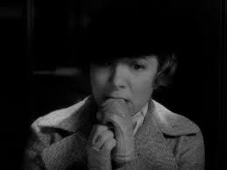

**N°2 Rivière**

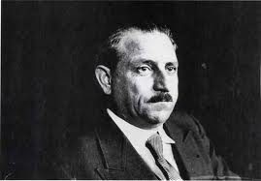

**N°3 Un des pilotes (autre possibilité : mari de Mme Fabien)**

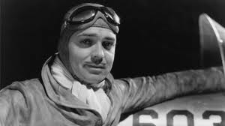

**Fiche d’élève**

**  **

*Consigne 1*: Essayez de répondre oralement aux questions ci-dessous concernant le personnage d’Antoine de Saint-Exupéry et son œuvre:

1. Que savez-vous de l’auteur Antoine de Saint-Exupéry?
2. Avez-vous lu un livre d’Exupéry ? En tchèque ou en français ?
3. Pensez-vous que le livre « Vol de nuit » peut se rapporter à sa vie ?

*Consigne 2*: Sous les photographies d’Antoine de Saint-Exupéry vous trouverez sa petite biographie à lire. Lisez en silence. Si besoin, utilisez le dictionnaire bilingue. Dès que vous finissez ce texte, continuez avec des extraits sur la page suivante.

**jeune Exupéry**  **en 1942 (2 ans avant sa mort)**

Voici la petite biographie :

Antoine Marie Jean-Baptiste Roger de Saint-Exupéry, né le 29 juin 1900 à Lyon et **disparu\*** en vol le 31 juillet 1944 en mer, près de Marseille. Un écrivain, poète et reporter français. Né dans une famille **issue de la noblesse française*.** Devenu pilote **lors de**\* son service militaire en 1921. En 1926, il est **engagé\*** par la compagnie Aéropostale et transporte le **courrier\*** de Toulouse au Sénégal avant de rejoindre l’Amérique du Sud. Parallèlement il publie, en s’inspirant de ses expériences d’aviateur.

**\*disparu – zmizel**

\***issue de la noblesse française – pocházející z francouzské šlechty**

**\*lors de – během**

**\*est engagé – je zaměstnán**

**\*le courrier – pošta, kurýr**

**Voici des petits extraits du livre suivis des questions. Ne les préparez pas, nous allons discuter dès que vous finissez la lecture.**

**Premier extrait :**

* Quel temps chez vous ?
* Menaçant. Des éclairs à l’Ouest et au Sud. Très lourd.
* Du vent ?
* Faible encore, mais pour dix minutes. Les éclairs se rapprochent vite.

Un silence.

* Bahia Blanca ? Vous écoutez ? Bon. Rappelez-nous dans dix minutes.

**Deuxième extrait :**

* Monsieur le directeur, nous obtiendrons peu de réponses. On nous signale que dans l’intérieur, beaucoup de lignes télégraphiques sont déjà détruites...
* Bien.

Rivière, immobile, regardait la nuit.

**Troisième extrait :**

La femme de Fabien téléphona. Cette nuit, comme les autres, elle s’informa :

* Fabien a-t-il atterri ?

Le secrétaire qui l’écoutait se troubla un peu :

* Qui parle ?
* Simone Fabien.
* Ah ! une minute...

Le secrétaire, n’osant rien dire, passa l’écouteur au chef de bureau.

* Qui est là ?
* Simone Fabien.
* Ah !... que désirez-vous, Madame ?
* Mon mari a-t-il atterri ?

Il y eut un silence qui dut paraître inexplicable, puis on répondit simplement :

* Non.
* Il a du retard ?
* Oui...

Il y eut un nouveau silence.

* Oui... du retard.
* Ah !...

C’était un « Ah ! » de chair blessé. Un retard ce n’est rien... ce n’est rien... mais quand il se prolonge...

* Ah !... Et à quelle heure sera-t-il ici ?
* À quelle heure sera-t-il ici ? Nous... Nous ne savons pas.

**Quatrième extrait :**

* Rivière disait parfois : « Ces hommes-là sont heureux, parce qu’ils aiment ce qu’ils font, et ils l’aiment parce que je suis dur. »

**Cinquième extrait :**

* Commodoro Rivadavia n’entend plus rien, mais à mille kilomètres de là, vingt minutes plus tard, Bahia Blanca capte un second message :

« Descendons. Entrons dans les nuages... »

**Voilà nous pouvons discuter**, ci-dessous les questions sur lesquelles nous allons nous appuyer :

1. *Maintenant, pouvez-vous imaginer comment ce thème du livre est lié à sa vie ?*
2. *Quels traits de caractère vous attribuez à Rivière ? Qui est-il en fait ?*
3. *Pensez-vous que le personnage de Rivière est plutôt mauvais ou non ?*
4. *Sur quel continent l’histoire se déroule ?*
5. *Comment ce continent est lié à la vie d’Exupéry ?*
6. *Qui est Madame Fabien ? Pourquoi il y avait une situation explosive ?*
7. *L’extrait n° 4 est de quelle partie du livre d’après vous ?*
8. *D’après vous, comment l’histoire finira ?*
9. *Consigne 3:* Reliez les expressions des extraits (elles y sont soulignées) avec des synonymes corrects :

(page suivante...)

temps menaçant rigoureux

détruit inquiéter

se troubler mauvais

dur se plonger

capter un message ce n’est pas grave...

ce n’est rien... abîmé

entrer adresser

1. *Consigne 4* : Et enfin, l’activité la plus facile, essayez de deviner **qui est qui**, **quelle image**, d’après vous, **appartient à quel personnage** du livre ?

(les images sont empruntées du film « Vol de nuit » de 1933)

**N°1**



**N°2**



**N°3**

